|  |  |  |
| --- | --- | --- |
| МИНОБРНАУКИ РОССИИ | | |
| Федеральное государственное автономное  образовательное учреждение высшего образования  «Пермский государственный национальный  исследовательский университет» | | |
|  | Институт компьютерных наук и технологий | |
| **ОТЧЁТ**  по индивидуальной работе №2  по дисциплине «Языки программирования»  Вариант 20 | | |
|  | | Работу выполнил  студент группы ПМИ-9,10-2023 1 курса  Нуждин А. В.  «19» Июня 2024 г. |
| Работу проверил  Рубцова М. Б.  «19» Июня 2024 г. |
| Пермь 2024 | | |

СОДЕРЖАНИЕ

Постановка задачи 3

Алгоритм решения 3

Тестирование 3

Код программы 3

Инструкция по применению стилей и оформлению работы 4

# Постановка задачи

Написать программу, которая по заданной формуле строит дерево и

производит вычисления с помощью построенного дерева. Формула задана в

традиционной инфиксной записи, в ней могут быть скобки, максимальная

степень вложенности которых ограничивается числом 10. Аргументами могут

быть целые числа и переменные, задаваемые однобуквенными именами.

Допустимые операции: +, -, *, /. Унарный минус допустим. С помощью

построенного дерева формулы упростить формулу, заменяя в ней все

поддеревья, соответствующие формулам (f1*f3±f2*f3) и (f1*f2±f1*f3) на

поддеревья, соответствующие формулам ((f1±f2)*f3) и (f1*(f2±f3)).

# Алгоритм решения

Словесное описание алгоритма:

Запускаем программу. Начинаем читать данные из файла «File.txt». Разделяем прочитанную строку на символы и заполняем ими список, попутно задавая значения встреченных в формуле переменных. После этого завершаем обработку специальной функцией: Проходимся по элементам списка и, если встречаем число или отрицательное число запускаем цикл, который объединяет все последующие числа в одно и завершается, когда встречает символ, не являющийся числом. Если объединённое «число» не является числом, получаем ошибку. По завершению мы получаем подходящий нашим целям список. Далее следует построение дерева с помощью трёх рекурсивных функций.

Первая функция идёт по следующему алгоритму: получаем результат действия второй функции (далее обозначается, как «А»), в процессе которой часть элементов списка собирается в одно поддерево. Затем, если следующий элемент списка является знаком «+» или «-» мы возвращаем новое поддерево, корнем которого является либо знак «+», либо знак «-», а листьями поддерево А и результат действия рекурсии первой функции. В ином случае, мы просто возвращаем поддерево А.

Вторая функция идёт по следующему алгоритму: получаем результат действия третьей функции (далее обозначается, как «Б»), в процессе которой часть элементов списка собирается в одно поддерево. Затем, если следующий элемент списка является знаком «*» или «/» мы возвращаем новое поддерево, корнем которого является либо знак «*», либо знак «/», а листьями поддерево Б и результат действия рекурсии второй функции. В ином случае, мы просто возвращаем поддерево Б.

Третья функция идёт по следующему алгоритму:

Если первым элементом списка является «(», то мы удаляем этот символ и запускаем первую функцию. В результате работы которой мы получаем новое поддерево. Т.к. программа завершит свою работу ровно перед незнакомым символом (в нашем случае символом «)»), мы можем просто удалить закрывающий символ и вернут получившееся поддерево.

В ином случае мы копируем первый элемент списка, и, если он подходит по нашим критериям (является числом или переменной), мы удаляем оригинал начала списка и возвращаем поддерево, созданное из сохранённой ранее копии.

По завершению всех рекурсий в списке мы получаем готовое дерево с корнями в виде знаков и листьями в качестве переменных.

# Тестирование

Тестирование задачи.

# Код программы

class Node:#Главный класс, описывающий дерево.

def __init__(self, key,left=None,right=None):#Инициализация

self.left = left

self.right = right

self.val = key

def __str__(self):#Вывод

return str(self.val)

def uRavn(one,two,znack):#Функция для проведения алгебраических расчётов. получает два обекта операции и знак

if type(one)==Node:#Если первый обект является поддеревом, мы работаем только с его значением

one=one.val

if type(two)==Node:#Если второй обект является поддеревом, мы работаем только с его значением

two=two.val

if one in Edict.keys():#Если первый обект является переменной, мы работаем только с его значением

one=Edict[one]

if two in Edict.keys():#Если второй обект является переменной, мы работаем только с его значением

two=Edict[two]

if znack=="+":#Операция сложения

return float(one)+float(two)

elif znack=="-":#Операция вычитания

return float(one)-float(two)

elif znack=="*":#Операция умножения

return float(one)*float(two)

elif znack=="/":#Операция деления

return float(one)/float(two)

return None#Запосной вариант

def printList(L):#Вывод списка

for i in L:

print(i,end=" ")

print()

def negative_Number(I):#Проверка, является ли передоваемый символ отрицательным числом

for i in range(10):

if str(I)==("-"+str(i)):

return True

return False

def join(L):#Данная функця обеденяет все цифры, стоящие друг рядом с другом в одно число

N=len(L)#Получаем длинну списка

i=0

temp=''

while(i< N):#Цикл кончается когда будет достаточно сокращён и все числа проверяны

if str(L[i]) in ("1234567890.") or negative_Number(L[i]):#Если элемент списка это число или отрицательное число, сделать следующее:

try:

while (str(L[i]) in ("1234567890.") or negative_Number(L[i])) and i<N:#Повторять пока элемент всё ещё число или мы не дошли до конца

temp+=str(L.pop(i))#Записать цыфру во временную строку

N-=1#Сокращаем длинну списка

except IndexError:#Если список внезапно закончился

L.insert(i,float(temp))#Вставить содержимое временной строки в список

return L#Вернуть список

L.insert(i,temp)#вставить временную строку на выбранную позицию списка

try:

L[i]=float(L[i])#преоброзовать вставленое число из String в Float

except ValueError:#Если число не преобразуется, вывести сообщение о ошибке

print(L[i]," это число невзможно воспринять. Исправте входные данные и перезапустите программу" )

return None

temp=''#Стираем временную строку

N+=1#Добовляем новую длинну

i+=1#Перейти к следующему элементу

return L#Вернуть список

def readVar(S):#Генератор, разделяющий строку на список

j=''#Спец переменная

temp=False

for i in S:#Пройтись по элементам строки

if temp == True:#Если прошлый символ был "-"

j+=i#Добавить цифру

temp=False#Возвращаемся к изначальным настройникам

yield j#Вернуть отрицательную цифру

continue#Продолжить

if (j in "+-*/()") and i=='-':#Если перед символом "-" был другой символ, не являющийся цифрой

temp=True#Передаём в переменную True

j=i#Запоминаем символ

continue#Продолжить

if i!=" " and i !="\n":#Если символ не является пустым, то:

j=i#Запоминаем символ

yield i#Вернуть символ

def get_T(List, exp):#Проверка на соответствие символа

try:

if List[0]==exp:

List.pop(0)

return True

except:

return False

return False

def get_N(List):#Функция вставления нового числа в дерево

if get_T(List,"("):#Если в формуле находится скобка

x=get_S(List)#Работта с функцией суммы

get_T(List,")")#Убать конечную скобку

return x #Вернуть полученное ранее поддериво

else:

x=List[0]#Получить нынешнее значение

if type(x) != float and type(x) != int and not(x in Edict.keys()):#Если значение не соответствует заданым типам и не содержится в словаре переменных — Вылетаем.

return None

List[0:1]=[]#Убрать нынешнее число

return Node(x)#Вернуть число в виде поддерева

def get_P(List):#Работа с произведением

a=get_N(List)#Получаем числовое поддерево

if get_T(List,"*"):#Если дальше мы встречаем символ "*"

return(Node("*",a,get_P(List)))#Возвращаем поддерево состоящее из знака умножения, найденого ранее поддерева и результата рекурсии

elif get_T(List,"/"):#То же самое, но с делением

return(Node("/",a,get_P(List)))

return a#Если нет ни знака умножения, ни знака деление, возвращаем найденое ранее поддерево

def get_S(List):#Работа с суммой

a=get_P(List)#Получаем поддерево от функции произведения, описаной выше

if get_T(List,"+"):#Если следующим символом является знак "+"

return(Node("+",a,get_S(List)))#Вернуть поддерево из знака "+", найденого ранее поддерева и результата рекурсии

elif get_T(List,"-"):#То же, но для знака "-"

return(Node("-",a,get_S(List)))

return a#Вернуть найденое поддерево

def printTree(T):#Вывод дерева путём рекурсии

if(T==None):

return 0

print("(",end=" ")

printTree(T.left)

print(T.val,end=" ")

printTree(T.right)

print(")",end=" ")

def Solve(Tree):#Получение результата нашего выражения

if Tree.left!=None or Tree.right!=None:#Если у нас есть хоть одно поддерево мы возвращаем

return uRavn(Solve(Tree.left),Solve(Tree.right),Tree.val)#Результат арифмитической операции от результата арифметических операции левого и правого поддеревьев

return Tree#Если поддеревьев нет — вернуть нынешнее дерево

def down_Tree(T, temp=0):#Спуск по дереву

temp+=1#Проверка количества посещённый поддеревьев (действий в скобках)

if temp>10:#Если их больше 10,возвращает ошибку

raise NameError('Слишком много действий')

if T==None:

return 0

else:#Спуск по поддеревьям

down_Tree(T.left,temp)

down_Tree(T.right,temp)

def change(Tree):#Изменение значение переменных

print("Выберите переменную из списка или введите exit, чтобы выйти: ")

printList(Edict.keys())#Вывести список переменных

temp=True

while temp==True:#Повторять, пока не будет введена переменная, существующая в списке

try:

x=input()

if x in Edict.keys():

temp=False

elif x=="exit":#Выход

return 0

else:

print("Список не содержит данной переменной")

except UnicodeDecodeError:#Ошибка связанная с кодировкой, редкая.

print("Что-то случилось с нашей стороны, пожалуйста, повторите на английском.")

print("Перезапишим ваш элемент")

Edict[x]= in_nomber(x)

def in_nomber(I):#Вводим значение переменной

while True:#Выход только через return. Необходимое зло.

try:

return float(input(f"Введите числовое значение переменной { I }:"))

except ValueError:#Если введено что-то, не переводящееся в цифры, обявить об этом

print("Данное значение не может быть записано. Попробуйте ещё раз. На этот раз введите число.")

def Interface(T,x="4"):#Интерфейс

while x!="0":#0 — Выход

if x=="1":#1 — Сумма

print("Результат: " ,Solve(T))

elif x=="2":#2 — Изменение значения переменной

change(T)

elif x=="3":#3 — перевод формул формата (f1*f3±f2*f3) в формат ((f1±f2)*f3)

try:

T=Simplification(T)

except TypeError:#Если нет искомых формул

print("Здесь нечего упрощать")

printTree(T)

print()

elif x=="4":#4 — Вывыести дерево

print("Ваша формула:")

printTree(T)

print()

else:

print("Такой команды нет!")

x=input("\nВыберите команду:\n0 — Выйти;\n1 — Вычислить формулу;\n2 — Изменить значение переменон;\n3 — Упростить формулу;\n4 — Вывести формулу;\n")

def Act(T1,T2):#Поиск совпадающих элементов в двух деревьях

if T1.left.val==T2.left.val:

return T1.left,T2.right, T1.right

elif T1.left.val==T2.right.val:

return T1.left,T2.left,T1.right

elif T1.right.val==T2.left.val:

return T1.right,T2.right,T1.left

elif T1.right.val==T2.right.val:

return T1.right, T2.left,T1.left

return 0,0,0

def Simplification(T):#Перевод формул формата (f1*f3±f2*f3) в формат ((f1±f2)*f3)

if T.left== None or T.right==None:#Если поддеревьев нет, вернуть нынешнее дерево

return T

if (T.val =="+" or T.val=="-") and T.left.val=="*" and T.right.val=="*":#Если дерево соответствует формуле (f1*f3±f2*f3) в люьой её ипостасии

if T.left.left==None or T.left.right==None or T.right.left==None or T.right.right==None:#Если хоть одного числа в поддереве не существует, вернуть нынешнее дерево

return T

else:#Если все условия соблюдены

f3,f1,f2=Act(T.left,T.right)#Вернуть числа поддеревьев

if f3==0 and f1==0 and f2==0:#Если совпадений не найдено, вернуть нынешнее дерево

return T

if T.val=="+":#Преобразуем требуемую формулу ((f1±f2)*f3)

T=Node("*",f3,Node("+",f1,f2))

else:#То же, но со знаком отрицания

T=Node("*",f3,Node("-",f1,f2))

T.left=Simplification(T.left)#Повторить на поддеревьях

T.right=Simplification(T.right)

return T#Вернуть нынешнее дерево

Edict=dict()#Создаём словарь и список

Exp=[]

with open("File.txt","r") as var:#Считывем данные и файла

text=var.readline()

for i in readVar(text):#Проходимся по элементам прочитаного списка

try:

Exp.append(int(i))#Добавить цифру

except ValueError:

if not(i in "1234567890+-*/().") and not(i in Edict.keys()) :

Edict[i]=in_nomber(i)#Добавить значение переменной

Exp.append(i)#Добавить симвл

join(Exp)#Обединить стоящие рядом цифры

try:

Tree=get_S(Exp)#Построенние дерева

down_Tree(Tree)#Проверка глубины дерева (не более 10 спусков)

Interface(Tree)#Запуск интерфейса

except AttributeError:#Обработка ошибки

print("Уравнение не может быть решено, исправте арфаграфические ошибки.")

except NameError:#Обработка персональной ошибки

print("Превышен предельный лимит количества элементов на одну скобку в 10 действий. Напоминаю, что скобкой считаются все связаные действия")

except:

print("Мы без понятия, что только что произошло. Попробуйте выключить и включить или изменить входящую формулу")

# Инструкция по применению стилей и оформлению работы

Для оформления частей отчёта следует использовать заранее созданные стили. Все стили, которые могут пригодиться, начинаются с «ЛР. 1 …».

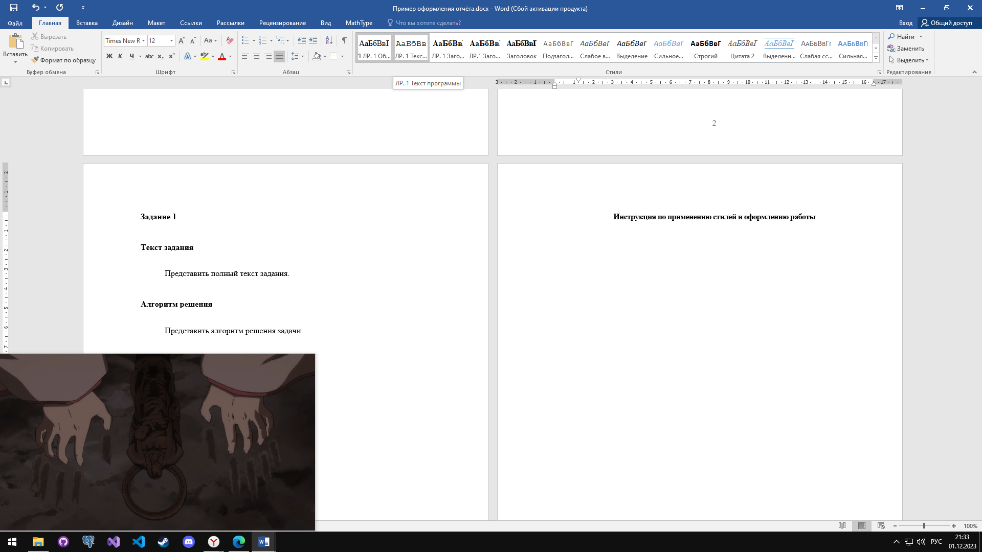

**ЛР. 1 Обычный** – для оформления текста задания и алгоритма решения.

**ЛР. 1 Текст программы** – для оформления кода программы.

**ЛР. 1 Заголовок 1** – заголовок первого уровня (для того, чтобы озаглавить основные разделы отчета).

**ЛР. 1 Заголовок 2** – заголовок второго уровня (для того, чтобы озаглавить подразделы).

Для того, чтобы перенести текст следующего блока на другую страницу, необходимо воспользоваться инструментов «Разрыв страницы» в разделе «Вставка».

